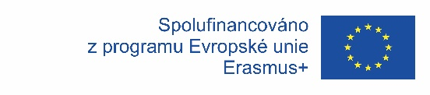

**Tomáš Bartošek, MACRO Evolution Services, Dublin**

Jmenuji se Tomáš Bartošek a v červnu 2019 jsem byl na třítýdenní stáží v Irsku, konkrétněji v Dublinu. Stáže jsem se mohl zúčastnit díky programu Erasmus +, který spolupracuje s mojí školou SPSE v Úžlabině.

Pracoval jsem ve firmě s názvem Macro evolution services. Firma se zabývá opravou rozbitých zařízení a také instalaci SW. Jako jedna z mála firem v Irsku se zaměřuje na širokou škálu elektroniky. Pracovní kolektiv zde byl velice přívětivý. Vše mi vysvětlili a kdykoliv jsem se bez obav mohl na cokoliv zeptat nebo si nechat pomoct.

Já jsem zde testoval funkčnost některých již opravených tabletů. Ty, u kterých nebylo něco v pořádku jsem opravoval, a u některých jsem vyměňoval součásti. U těch správných jsem přeinstaloval operační systém a zabalil je do krabic. Také jsem zde pomáhal s instalací Samsung tabletu pro firmu Vodafone a zaučoval jsem zde stážisty že Španělska.

Rozšířil jsem si své znalosti v IT, jak v softwaru, tak v hardwaru. Naučil jsem se zde rozebírat a opravovat elektronická zařízení a také přeinstalovávat operační systém. Zlepšil jsem si své vystupování v pracovním kolektivu. Poznal jsem zdejší kulturu a zvyky.

Zlepšil jsem si zde mé vystupování v anglickém jazyce. Naučil rozšířil jsem si jak odbornou, tak neodbornou slovní zásobu. Naučil jsem se pracovat v kolektivu s lidmi, kteří mluví jiným jazykem.

Bydlel jsem v malém domku u silnice. Měl jsem zde se spolužákem napůl pokoj v podkroví. Měli jsme zde dvě jídla denně a mohli jsme si dělat obědy.

Ohromily mě zde dvě místa, a to byly Cliffs of Moher a Glendalough. Ve svém volném času jsem zde objevoval zdejší kulturu, byl jsem zde v Národním muzeu a také v muzeu o výrobě whiskey.

Díky mému grantu jsem se nemusel starat o ubytování, kartu na MHD a stravu jsem mohl platit z mého kapesného, které jsem také dostal. Před odletem jsme ve škole měli pravidelné přípravné kurzy, které nás připravili hlavně z odborné stránky a také nám pomohli seznámit se se zdejší kulturou, a kolektivně si naplánovat místa na která bychom se chtěli podívat. Na elektronickém programu jsme si mohli procvičovat naší slovní zásobu, výslovnost a poslech mluveného projevu.

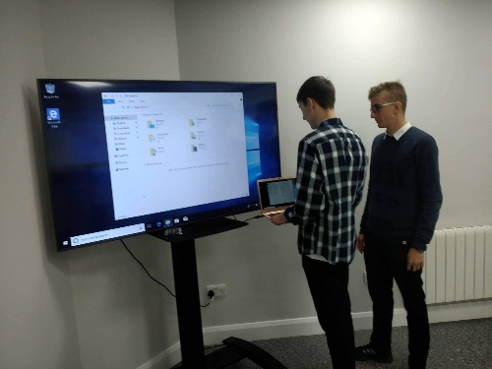Jsem za tento zážitek velmi rád. Velice jsem si jej užil a mnoho jsem se zde naučil.